Datenbanksysteme II
Praktikum SS 16
Alexandra Vogel, Alexander Boxhorn

Praktikum 2:
Verwendeten Datenbank: DBST49
Teilaufgabe 1: Bankbeispiel
Die Tabellen für das Bankbeispiel sind in der Datenbank in zwei unterschiedlichen objektrationalen Varianten gespeichert. In der ersten Darstellung werden je Zweigstelle und je Kunde die zugehörigen Konten als Referenzen gespeichert. Die zweite Darstellung speichert die zu einer Zweigstelle gehörigen Konten nicht als Referenzen. Die Kunden werden hingegen in den einzelnen Konten als Referenzen gespeichert.
Bei beiden Darstellungsarten werden die Adressen als Referenzen bei den Kunden bzw. bei den Zweigstellen gespeichert. Für das speichern der Adressen in der Tabelle Adresse sind unten abgebildete SQL-Befehle notwendig.
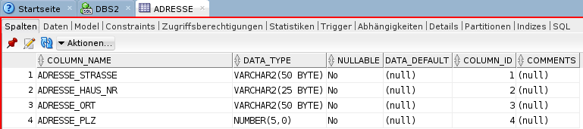
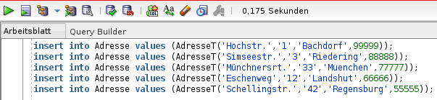

Darstellung 1:
Wie in der Übersichtszeichnung ersichtlich referenziert jeder Kunde und jede Zweigstelle auf eine Liste von Konten welche zum Kunden bzw. zur Zweigstelle gehören. Zusätzlich zeigt jeder Kunde und jede Zweigstelle zur dazugehörigen Adresse.
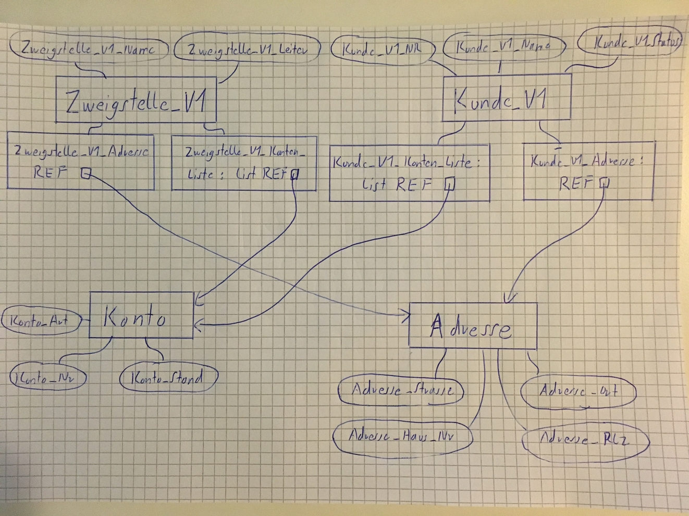
Das Datenbankschema für die Darstellung 1 umfasst die in den folgenden Abbildungen dargestellten Tabellen.
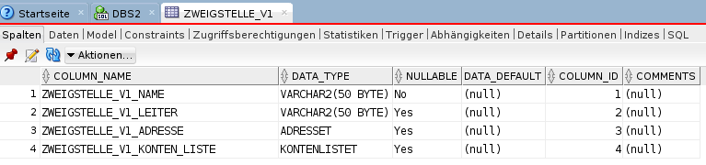
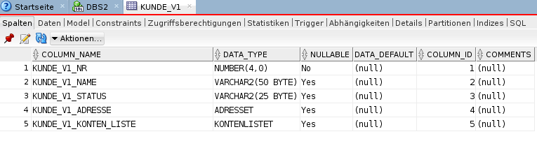
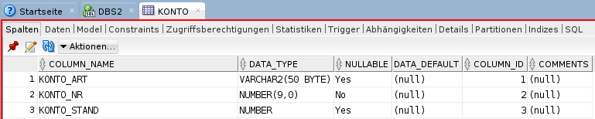
Das Anlegen der Konten in Tabelle Konto wird mit folgendem SQL-Befehl durchgeführt.
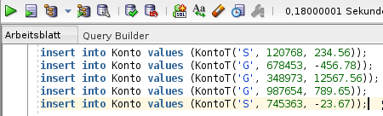
Für die Tabelle Zweigstelle_V1 sind die folgenden SQL-Statemantes nötig.
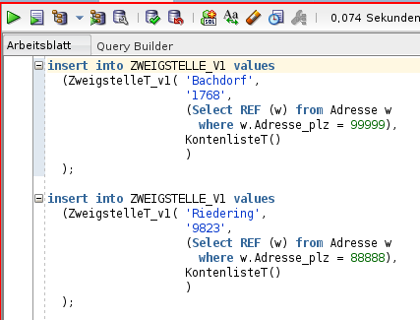
Für die Kunden wird in der Tabelle Kunde_V1 der folgende Befehl verwendet.
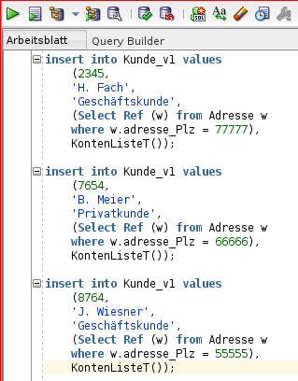
Das abspeichern der Referenzen zu den Konten in den Tabellen Kunde_V1 und Zweigstelle_V1 wird in foglenden zwei Abbildung dargestellt.
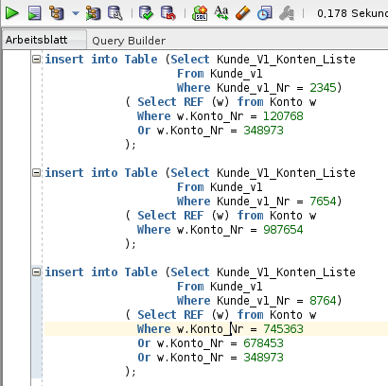
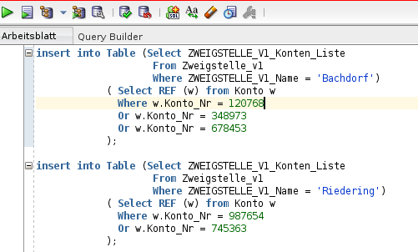
Die SQL-Abfrage für alle Kontennummern mit Kontostand, Art und Adresse der Zweigstelle sieht wie folgt aus.
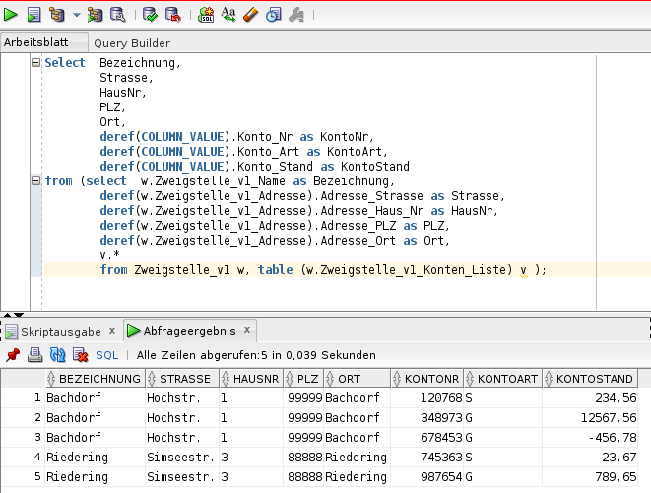

Bei der SQL-Abfrage für die Ermittlung der Paare von Kontonummern und Adressen von Kontoinhabern ist folgende Abfrage nötigt.
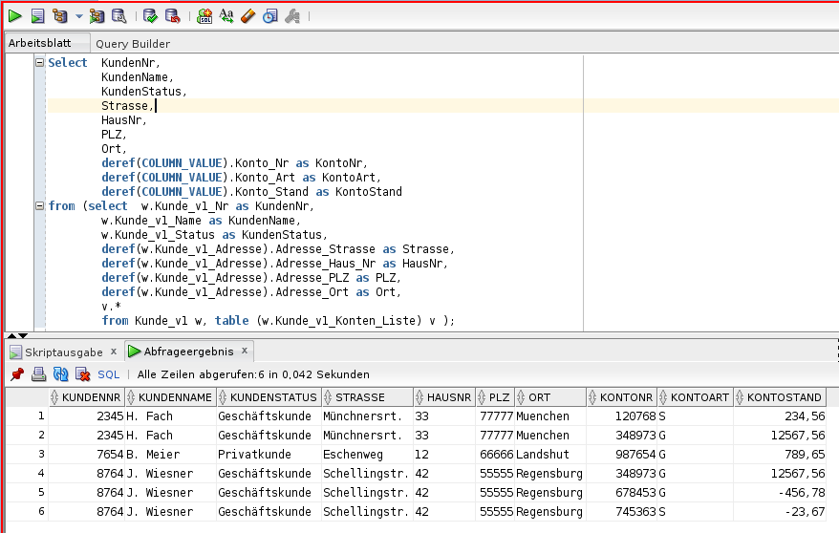

Darstellung 2:
Die Übersichtszeichnung bei der zweiten Darstellungsweise zeigt, dass jede Zweigstelle eine Liste von dazugehörigen Konten besitzt welche direkt in dieser Liste gespeichert und nicht als Referenz eingefügt werden. Jedes Konto besitzt hingegen eine Liste von Referenzen zu den dazugehörigen Kunden.
Somit ist für die Konten keine eigene Tabelle nötig, da diese wie oben beschrieben nicht als Referenz gespeichert werden. Für den Kunden sind hingegen schon Tabellen erforderlich damit die Kunden darin abgespeichert werden können. Als Folge davon können die Kunden als Referenz in die Kundenliste der jeweiligen Konten hinterlegt werden.
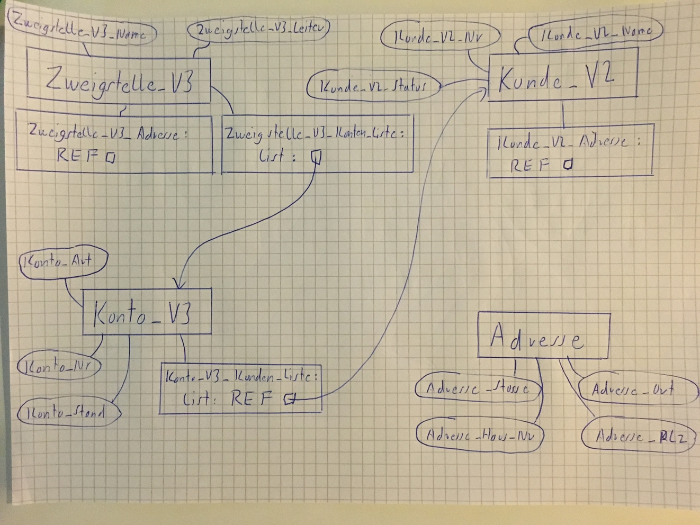

In den folgenden Abbildungen werden die benötigten Tabellen aufgezeigt.
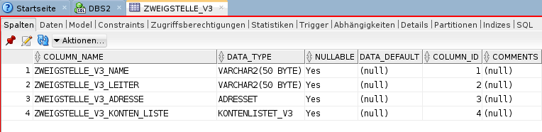
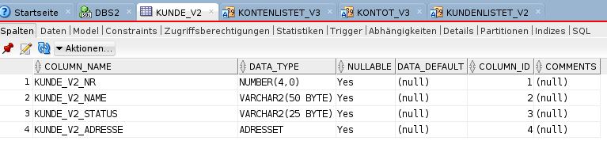
Da wie oben geschrieben keine Tabelle vom Type Konto für diese Darstellungsweise existiert, können die einzelnen Konten während des Anlegens der Zweigstellen in der Tabelle Zweigstelle_V3 eingefügt werden. Das nachfolgende SQL-Statement veranschaulicht dies.
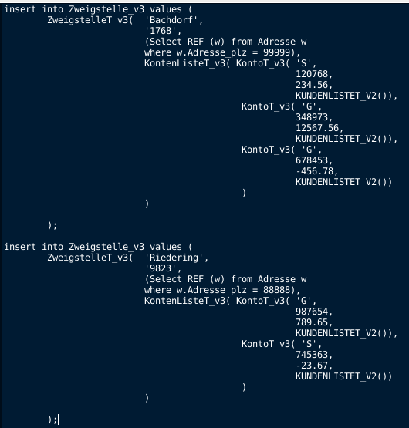

Die Kunden in Tabelle Kunde_V2 werden wie in der ersten Darstellungsweise angelegt. Der Unterschied ist nur, dass beim Anlegen der Kunden für die zweite Darstellungsweise keine Kontenliste benötigt wird.
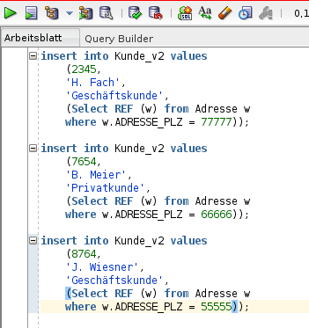
Als nächstes müssen in den Konten die dazugehörigen Kunden referenziert werden. Dies ist in der folgenden Darstellung aufgezeigt.
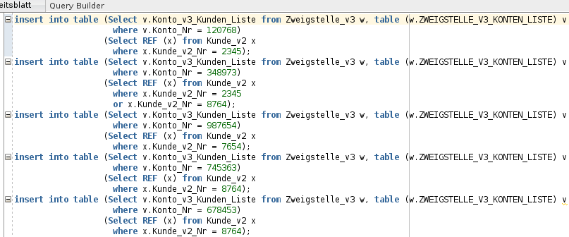

Die SQL-Abfrage für alle Kontennummern mit Kontostand, Art und Adresse der Zweigstelle ist nachfolgend aufgezeigt.
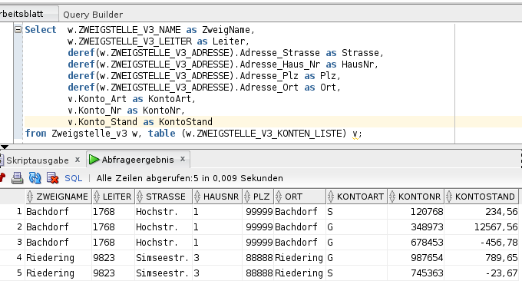
Bei der SQL-Abfrage für die Ermittlung der Paare von Kontonummern und Adressen von Kontoinhabern ist folgende Abfrage nötigt.
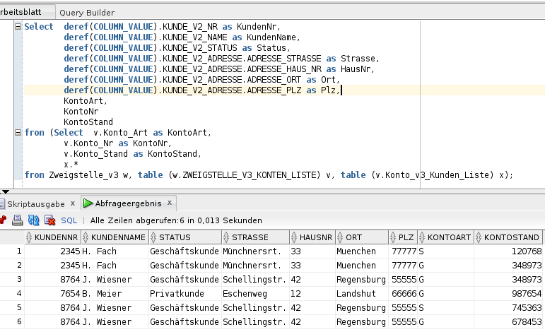
Teilaufgabe 2: Retailer Case Study
Das objektrationale Datenbankschema ist mit den entsprechenden Datentypen (beginnend mit CS_...) und Tabelle (beginnend mit CS_...) in der Datenbank DBST49 angelegt.
